Christian
Goldberger G.

Executive Managing Director
+56 9 9239 4948
christian.goldberger@nmrk-global.com

AÑOS DE EXPERIENCIA
+20

ÁREAS DE ESPECIALIDAD
Inmobiliaria Corporativa
Compromiso con el cliente
Estrategia empresarial
Excelencia operativa
Desarrollo de proyectos inmobiliarios
Multifamily
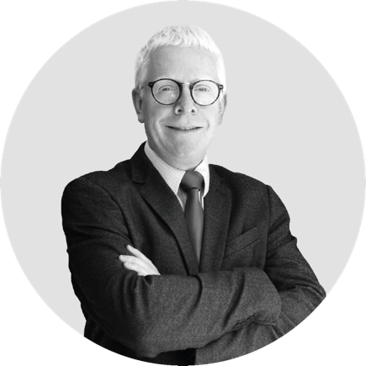
Christian Goldberger es Gerente General de Newmark Chile. En su cargo, Christian es responsable de liderar el posicionamiento y crecimiento de la marca en el país, entregando servicios y soluciones de clase mundial a los clientes de la compañía. Dentro de sus responsabilidades, destacan el crecimiento y consolidación del equipo de trabajo, la supervisión de las operaciones y el desarrollo estratégico del negocio.
Antes de asumir el cargo en Newmark Chile, Christian fue Director y cofundador de LMK, empresa que fundó en 2018. Previamente, se desempeñó como responsable de la comercialización de terrenos para desarrollo en CBRE.
Inició su carrera como Subgerente General en NAI Sarrá, donde tuvo un activo rol en el crecimiento de la empresa y en su incorporación a la red NAI Global. Trabajó también como Gerente General de la filial de Paz Corp dedicada al negocio de proyectos Multifamily.
Sobresale por ser un profesional metódico y analítico, con habilidades en negociación y en el liderazgo y desarrollo de equipos de trabajo.

Lista parcial de operaciones de arrendamiento

- Caja La Araucana

- Cementos Bío Bío (Cbb)

- Cencosud Shopping Center

- Cowork Latam

- Metlife

- Schindler

- SERNATUR

- Universidad Pedro de Valdivia

Lista parcial de transacciones de venta

- GTD

- Schindler

- Sencorp

- Universidad de Chile

Afiliaciones profesionales

- Acop

Educación

Christian se graduó de la Pontificia Universidad Católica de Chile dónde se tituló de Ingeniero Civil Industrial. Obtuvo un Diplomado en Derecho Inmobiliario en la Univesidad de Los Andes y un Diplomado en Gestión Inmobiliaria en la Pontifica Universidad Católica de Chile.

